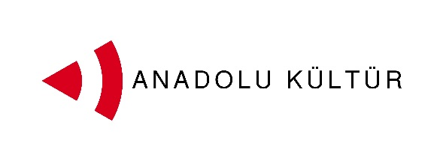
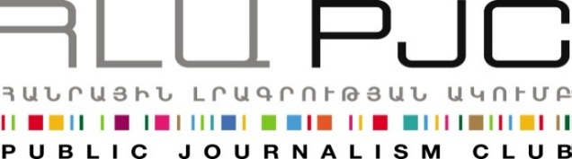

Basın bülteni
Ressam Değişim Projesi katılımcıları için Mkhitar Sebastatsi Eğitim Kompleksi'nde bulunan Güzel Sanatlar Yüksek Okulu'nda yapılan ustalık dersi
Erivan, Eylül 02, 2014
Ressam Değişim Projesi katılımcıları 2 Eylül günü 16:30-19:00 saatleri arasında Mkhitar Sebastatsi Eğitim Kompleksi'nde bulunan Güzel Sanatlar Yüksek Okulu'nun konukları oldu. Projeye Türkiye'den katılan sanatçılar, eğitmen Arman Grigoryan tarafından verilecek olan 'Ermeni Güzel Sanatlarına Genel Bir Bakış' ustalık dersiyle beraber konuyla ilgili detaylı bilgi sahibi olma fırsatını yakaladı. Ustalık dersinden önce Ermenistan Milli Galerisi'ni de ziyaret etmiş olan Türkiyeli katılımcılar, Ermeni sanatının bu zengin mirasıyla tam anlamıyla tanışmış oldu.
İlk etabı 1-7 Eylül tarihleri arasında Erivan'da yapılmış olan projenin ikinci etabı 29 Eylül-5 Ekim arasında İstanbul'da olacak.
Mkhitar Sebastatsi Eğitim Kompleksi Müdürü Aşot Bleyan, katılımcıları selamladı. Ustalık dersini veren ressam Arman Grigoryan, Mkhitar Sebastatsi Eğitim Kompleksi'ndeki Güzel Sanatlar Yüksek Okulu'nda, Çağdaş Sanat Enstitüsü'nde ders vermektedir. 80’lerdeki avangard hareketin Ermenistan'daki kurucularındandır ve arkadaşlarıyla beraber 1987 yılında sanat ve akademi çevresinde büyük yankı bulan ve devrim sayılan ‘Üçüncü Kat’ sergisini düzenledi. 1991'de Paris Le Cent Quatre’de ve 1997'de Erivan'daki Ç. Khaçaturyan Galeri düzenlenen 'Kötü Din' başlıklı solo sergileri vardır. Eserleri 1997'deki 47. Venedik Bienali'nde sunuldu” diye konuştu.

Ermenistan veTürkiye toplumları arasında iletişim kurmanın araçlarından birisi de kültür. İki ülke arasındaki ilişkilerin gelişmesinde sanatın rolüne büyük önem veren Kamu Gazetecilik Kulübü ve Anadolu Kültür, böyle bir projeyi hayata geçiriyor, çünkü sanatın tercümeye ihtiyaç duymayan diliyle toplumun geniş kesimlerine ulaşabileceğimize inanıyoruz.
Projeyi www.armenia-turkey.net web sitesinden izleyebilirsiniz.
Detaylar için Ester Hakobyan’a başvurabilirsiniz ( 098540804 . estherhakobyan@pjc.am)
Kamu Gazetecilik Kulübü. info@pjc.am . + 37460 505 898

****

Ermenistan-Türkiye Normalleşme Süreci Destek Programı, Avrupa Birliği İstikrar Aracı desteği ile, Ermenistan ve Türkiye’den sekiz sivil toplum kuruluşundan oluşan bir Konsorsiyum tarafından gerçekleştirilmektedir.
Türkiye-Ermenistan ilişkilerinin normalleşmesine ve kapalı sınırın açılmasına yönelik sivil toplum faaliyetlerini desteklemek için geliştirilen program, iki ülke halkı arasındaki temasların artırılması, ekonomi ve iş dünyası arasında bağların güçlendirilmesi, eğitim ve kültür faaliyetlerinin teşvik edilmesi ve her iki toplumda tarafsız bilgiye erişimin kolaylaştırılmasını hedefliyor.
Programı yürütecek Konsorsiyum, Ermenistan’dan Civilitas Foundation (CF), Eurasia Partnership Foundation (EPF), Public Journalism Club (PJC), Regional Studies Center (RSC); Türkiye’den Anadolu Kültür, Türkiye Ekonomi Politikaları Araştırma Vakfı (TEPAV), Helsinki Yurttaşlar Derneği (hYD) ve Hrant Dink Vakfı’ndan oluşuyor.

Proje ve program hakkında detaylı bilgiye ulaşmak için armenia-türkye.net websitesini ziyaret edin
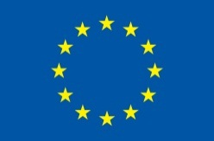

Ermenistan-Türkiye Normalleşme Süreci Destek Programı Avrupa Birliği tarafından finanse edilmektedi

